Financement de l’innovation

Introduction

Aujourd’hui toute entreprises ambitieuses sur ses marchés ou souhaitant assurer simplement sa pérennité doit intégrer l’innovation comme moteur de son développement L’innovation s’avère incontournable dans le paysage économique international.

On ne peut pas parler de compétitivité sans parler de l’innovation.

Définition de l’innovation

La mise en œuvre d’un produit – bien ou service- ou d’un procédé nouveau ou sensiblement amélioré, d’une nouvelle méthode de commercialisation, ou d’une nouvelle méthode organisationnelle dans les pratiques de l’entreprise, l’organisation du travail ou des relations extérieurs.

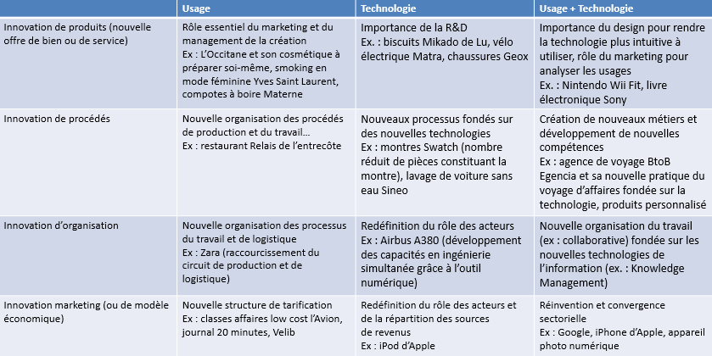

**Innovation incrémentale** : Innovation pas à pas (progressive) d’un produit ou d’un procédé déjà existant.

**Innovation de rupture** : Souvent technologique ouvre des champs d’application totalement nouveaux. Elle est beaucoup plus longue et difficile à mettre en œuvre.

**Il ne faut pas CONFONDRE « Innovation » et « R & D »**

La **R&D** est un processus qui combine des moyens en personnel et en matériel pour réaliser des progrès techniques et aboutir à des innovations, comme la mise en œuvre de nouveaux procédés ou la création de nouveaux produits. C’est un moyen.

Pourquoi innover ?

* Élargir la gamme de produits et en améliorer leur qualité (majorité des entreprises)
* Évoluer et se maintenir sur des marchés internationaux
* Réduire les coûts de production ou développer la capacité de production
* Répondre à de nouvelles normes imposées (normes de sécurité, normes de santé et/ou normes environnementales.

Cabinet de conseil en stratégie *Booz and Cie* publie un panorama mondial de l’innovation :

* **Need Seekers** qui consiste à identifier de nouveaux besoins clients ou des besoins non satisfaits pour y répondre rapidement en créant de nouveaux produits, services ou processus innovants et être le premier sur le marché.
* **Technology Drivers** qui s’appuie sur les compétences technologiques de l’entreprise pour développer des produits/services innovants, pour des besoins supposés du client.
* **Market Readers** qui observe les évolutions du marché et des besoins de leurs clients avec attention, pour créer de la valeur grâce à des améliorations de type incrémental ou des extensions de gammes sur des marchés connus.

Comment innover ?

* Réside principalement dans la capacité à transformer cette idée en succès commercial ou économique

Tout projet d’innovation pose nécessairement la question de son financement en amont et de sa commercialisation en aval.

* Le **financement** est l’action par laquelle un organisme ou une personne privée alloue des fonds à un tiers dans l’objectif de soutenir un projet

**Quel que soit son stade d’avancement, un projet est consommateur de ressources**

* Investissements de R&D
* Investissements de productions (matériel, outillage)
* Investissements commerciaux
* Financement de besoins en fonds de roulement

🡪 Chaque investissement doit trouver ses capitaux pour assurer la pérennité de son projet

Mais la recherche de capitaux se révèle d’autant plus difficile qu’on se situe en amont du projet, du fait de l’insuffisante visibilité.

Une bonne gestion financière respecte les équilibres financiers reposant sur la durée de détention des biens et le type de financement associé :

* **Ressources stables**: (fonds propres et dettes financières à moyen long terme) financent les emplois stables (immobilisations corporelles, incorporelles et financières). Par exemple, une entreprise pourra financer l’achat d’une machine-outil par un emprunt à long terme
* **Besoins à court terme**sont financés par des ressources à court terme. Par exemple, le besoin en fond de roulement peut être financé par un découvert bancaire.

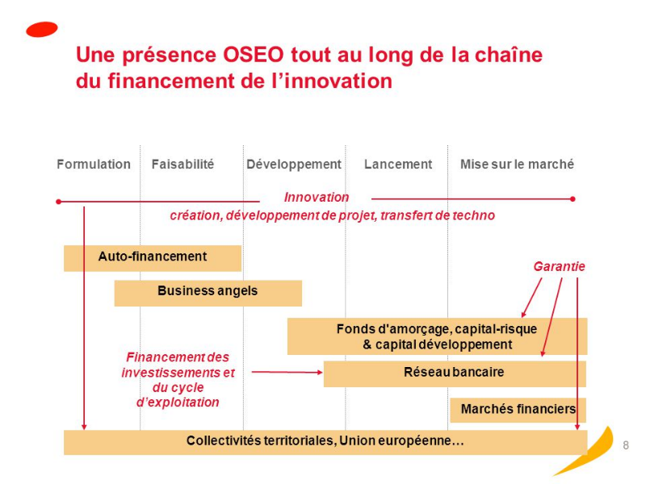

Plus on avance vers la mise sur le marché, plus le risque diminue. Et inversement.

Les fonds propres

Cela désigne les ressources financières de l’entreprise apportées ou laissées par ses actionnaires :

* Argent mis au pot lors de la création de l’entreprise = Capital de l’entreprise
* Argent réinjecté lors d’augmentation de capital
* Remontée des bénéfices dans les réserves

La capacité d’autofinancement

Source d’argent qui maintient l’entreprise en vie. Elle sert à :

* Payer les dividendes
* Rembourser les crédits
* Contribuer à financer les développements

**CAF = Résultat Net + Dotation aux amortissements et provisions de l’exercice – Reprise d’amortissements et provisions**

L’apport personnel

* Capacité des associés à réinvestir dans l’entreprise 🡪 témoigne de l’intérêt du projet

Augmentation des fonds propres Avantages et inconvénients

• Avantages

* Solidité financière améliorée
* Renforcement de la trésorerie
* Apport d'expertise (technique, stratégique) de la part du nouvel actionnaire

• Inconvénients

* Dilution de contrôle et sur les bénéfices du fait de l'augmentation du nombre d'actionnaires
* Perte de l'autonomie dans la gestion de l'entreprise
* Parfois obligations de vendre la société à moyen terme

À savoir

* Rémunération des investisseurs : dividendes distribués, plus-values réalisées au moment des ventes des valeurs mobilières
* Comment lever des fonds :
  + Rédiger un business plan et un executivesummary
  + Sélectionner les investisseurs et leur transmettre un executivesummary
  + Si intérêt de l’investisseur 🡪 Business plan + Rendez-Vous

Les business Angels

* Personne physique qui investit une part de son patrimoine dans une entreprise innovante à potentiel et qui, en plus de son argent, met gratuitement à disposition de l’entrepreneur, ses compétences, son expérience, ses réseaux relationnels et une partie de son temps.
* Investissements réalisés : 10 000 et 250 000 euros
* Plusieurs Business Angels pour un projet 🡪 partage du risque 🡪 Capacité à investir dans plusieurs projets à la fois

Fonds de capital amorçage

* Très en amont :
  + Parfois au moment de la création
  + Lorsque l’entreprise démarre le développement de sa technologie
* En général, fonds semi-publics

Fonds de capital risque (venture capital)

* Quand l’entreprise a finalisé la mise au point de ses produits et commence à enregistrer ses premières commandes
* Objectif : Financer le développement marketing et la mise en place d’une force de vente

Fonds de capital développement

* Entreprises assez matures qui dégagent un CA substantiel et des bénéfices
* Entreprises qui souhaitent accroitre leur PDM 🡪 en augmentant leur capacité de production

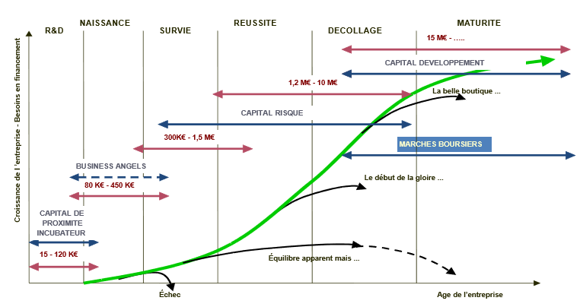Le financement bancaire

Comment choisir sa banque

* En fonction de son positionnement vis-à-vis de l’innovation
* La qualité et la réactivité de l’interlocuteur
* Il ne faut pas avoir une seule banque : Objectif 🡪 l’indépendance

Il faut avoir plusieurs Business plan : un ambitieux pour les Business Angels, un prudent pour le banquier, un intermédiaire pour soi.

Relation avec son banquier

* 1 ou 2 rencontres par an : instaurer un climat de confiance
* Prévenir en cas de problème : ne pas cacher
* Transmettre votre bilan le plus rapidement possible

Les différents types de crédits

Le financement du cycle d’exploitation

NB : une entreprise saine doit avoir une trésorerie positive

* Crédit court-terme :
  + Découvert / facilité de caisse
  + Escompte de traite
  + Avances sur factures mobilisés (daily)
  + Affacturage / factoring

Le financement des investissements matériels

* Crédit Moyen-Terme
  + Pas d’autofinancement
  + Crédit sur même durée que la durée d’amortissement du bien
  + Mais renforcement de la dépendance vis-à-vis des banques
* Crédit-bail :
  + Obtention du crédit facilité, mais non propriété du bien et coût du crédit plus élevé

Le financement des investissements immatériels

NB : Les banques sont frileuses s’agissant d’innovation.

* Pour la R&D
  + OséoInnovation : Avance remboursable
* Pour la R&D et le BFR
  + OséoFinancement : Contrat de développement Innovation
  + Contrat Moyen terme des banques + OséoGarantie

Les aides publiques à l’innovation

L’innovation étant par essence complexe et risquée, son financement par le marché reste très difficile voire impossible. L’incitation (politique) ou aide publique est donc indispensable.

Les aides financières publiques

* Principe :
  + Financement complémentaire
  + pas de dépassement des fonds propres
  + maximum de 50%
  + maximum d’1€ d’aide pour 1€ de fonds propres
* Quel objectif ?
  + Accompagner la structuration du projet de création d'entreprise innovante
  + Assurer le suivi des porteurs de projets innovants
  + Fiabiliser les projets de création
  + Favoriser la création d'emplois sur le territoire

Aides AVANT la création

* **CréInnov** (CRB via Technopoles)
* Porteurs d'un projet de création d'entreprise innovante
* Accompagné par une technopole régionale
* Subvention à 75% dans la limite de 25k€ sur 2 ans
* **Emergys** = dispositif d’accompagnement des projets de création d’entreprise issus ou en lien avec les laboratoires de recherche publics ou privés.
* **Fonds de maturation** (Région Bretagne)
  + Accompagner la naissance des projets innovants en gestation dans les laboratoires : amener des technologies émergentes à un stade de développement suffisamment avancé pour favoriser leur transfert vers l'industrie ou la création d'entreprise
  + Financement à 80% dans la limite de 80 000€

Autres aides à la création (non spécifiques à l’innovation)

* **Créarmor**(CG)
  + Modalités : 3000€ à la création et 2000€ par emploi créé dans la limite de 9000€
  + Type d’aide : subvention
  + Condition : être Primo-Créateur

Aide au renforcement des fonds propres – prêt d’honneur

* **Plateforme d’initiative locale** (ex : Trégor Initiative(ADIT), Bretagne entreprendre) :
  + Modalité : Octroi d’un prêt d’honneur au créateur à taux 0
* **Phar (prêt d’honneur d’amorçage régional)** :
  + Prêt d’honneur à taux 0 pour porteur de projet d’entreprise innovante
  + Prêt pouvant aller jusque 45 000€ par porteur de projet dans la limite de 90 000€ par projet
  + Pour Entreprise de moins d’1 an

Aide aux entreprises innovantes pour le recrutement du 1er commercial

* Conseil Régional
  + ALPI, Aide au recrutement du 1er cadre commercial : pour entreprise de – 3ans, Avance remboursable équivalent au salaire brut chargé sur 12 mois +20% (max 60K€)

Aide aux projets individuels d’innovation

* **Oséo** :
  + Acteur incontournable du financement de l’innovation des entreprises
  + Oséo accompagne l’entreprise dans la prise de risque liée à l’innovation.
  + Niveau technologique requis
  + Financement des projets à partir de 50 000€ environ
  + Sous forme de subvention ou d’avance remboursable, en cas de succès de commercialisation
  + Taux d’environ 50% (+ si collaboration, -en fonction taille de l’entreprise)
* Conseil régional
  + AFPI / ARPI : 50% en Avance remboursable ou Subvention en fonction du niveau de risque

Projets collaboratifs d’innovation

* Principe :
  + Faire travailler les entreprises et académiques sur des projets communs
  + Augmenter le niveau d’innovation, grâce à la synergie des compétences
  + Chacun cofinance le projet : chacun y trouve son propre intérêt
* Particularité
  + Partage des résultats de la recherche 🡪 nécessité d’un accord de consortium pour prévoir l’utilisation des résultats par chacun avant le démarrage du projet

Les aides aux projets Collaboratifs

* Les types de projets
  + Projets labellisés par un pôle de compétitivité
  + Projets Hors pôle
  + Les projets réponses aux appels à projet
  + Les projets au fil de l’eau
* Les financeurs des projets collaboratifs :
  + Le B15 / Conseil Général / Régional / Communauté d’agglo
  + Oséo + Conseil régional
  + Etat: ANR – FUI
  + Europe : Eureka, Eurostars, PCRD
* Pôles de compétitivité
  + 4 compétences fortes de la Bretagne : TIC (Images et Réseau), Mer, Agro (Valorial), automobile (Id4car)
  + Labellisation de projets collaboratifs réunissant 2 PME et un académique au minimum
* Hors Pôle :
  + Est considéré comme collaboratif quand il y a réunion d’au moins un académique et une PME
* Avec ou sans appel
  + Appel à projet : deadline, thématique souvent imposée
  + Sans appel à projet : thématique plutôt libre, dépôt au fil de l’eau

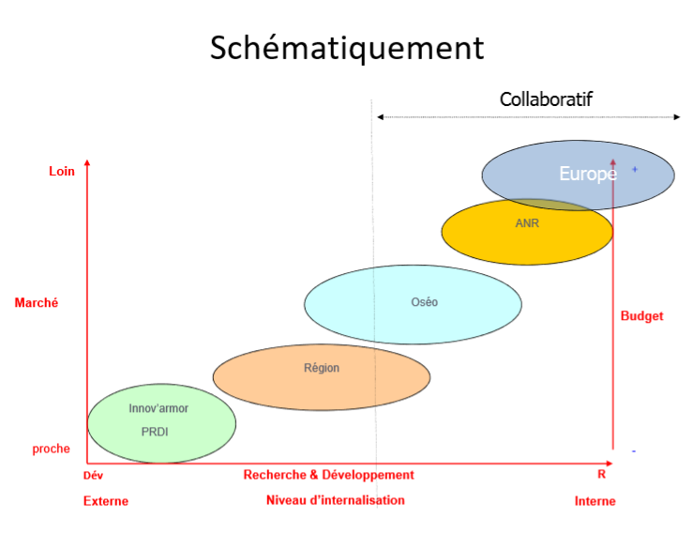

Les aides fiscales

* **La jeune entreprise innovante (État)** 
  + être une PME au sens de l'Union européenne
  + avoir moins de huit ans
  + avoir un volume minimal de dépenses de recherche
  + être indépendante
  + être réellement nouvelle
* Avantages :
  + - Exonération de cotisations sociales patronales pour les frais de personnels liés à la R&D
    - Exonération totale -partielle des bénéfices pendant 5 ans,
    - Plafonds : minimum
* **Le crédit d'impôt recherche (Etat)** 
  + Qui ? Les entreprises
  + Quel type de recherche est éligible ? Programmes de recherche fondamentale ou appliquée, Développement expérimental
  + Aide :
    - 40% des dépenses de recherche éligible pour la 1ère année,
    - 35% la deuxième année,
    - 30% les années suivantes.